PROCEDIMIENTO PARA AGREGAR UN NUEVO USARIO A LA RED LAN. (INTRANET)

DEPENDIENDO EL ROL QUE SE LE ASIGNE.

1. Requisitos principales para poder pegarnos a la red de dominio.

Tener una licencia de Windows por lo menos el pro, se intento conectarnos en un Windows home pero el resultado fue erróneo y que no trae definida esa opción.

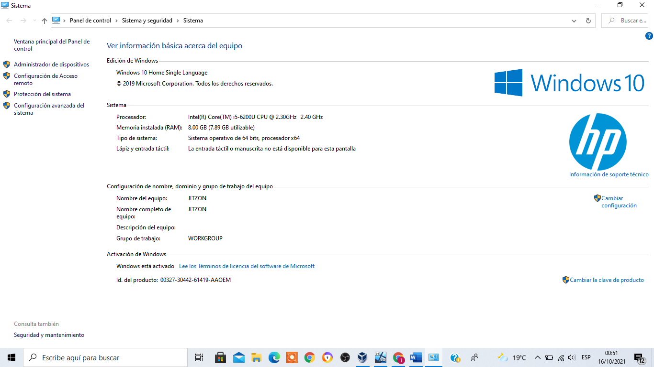

1. Hacemos el cambio de nombre del dispositivo para saber a quién pertenece el equipo en la opción de cambiar configuración.

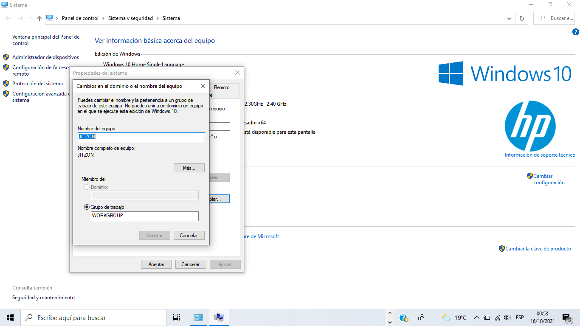

Una vez cambiado el nombre se debe de reiniciar la máquina.

1. Entramos a la configuración para poder pegarnos al dominio.



Seleccionamos la opción de dominio:



1. AHORA DEBEMOS DE COLOCAR EL NOMBRE DEL DOMINIO QUE SE VA A CONECTAR.

EN NUESTRO CASO EL umg.local

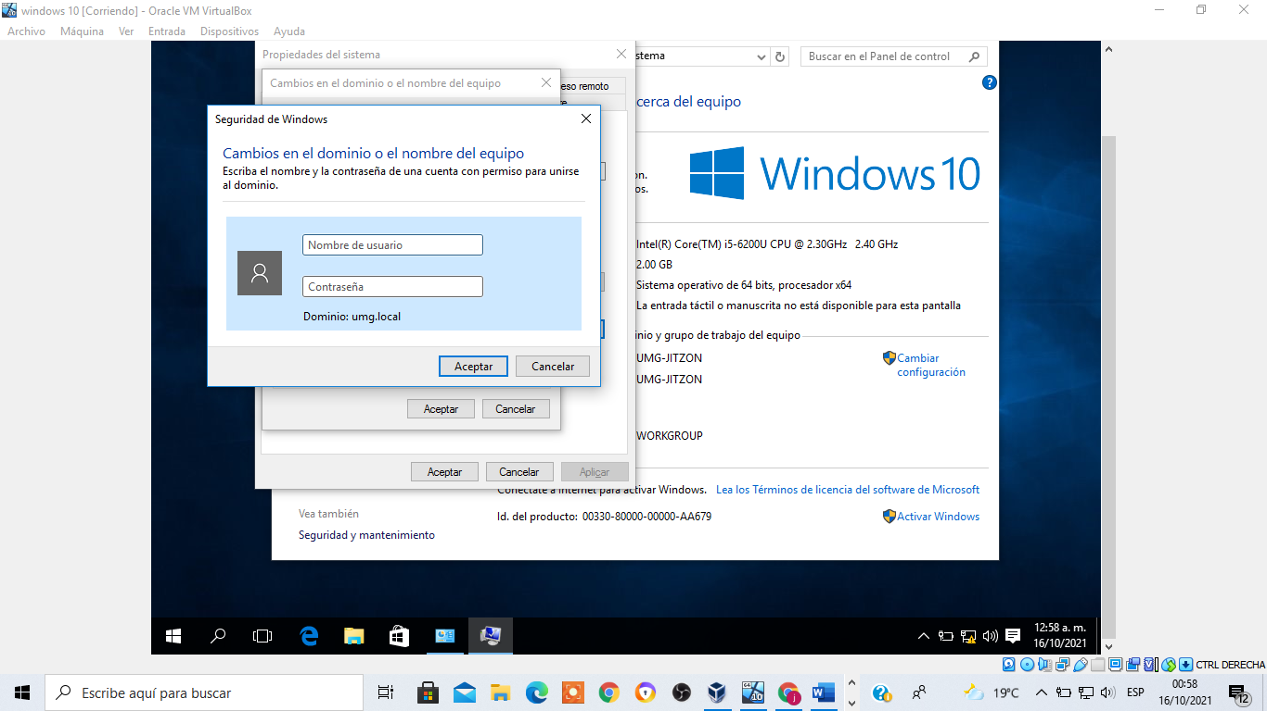

Ahora ingresamos las credenciales del usuario para conectarnos que son usuario: Administrador y contraseña: Temporal01

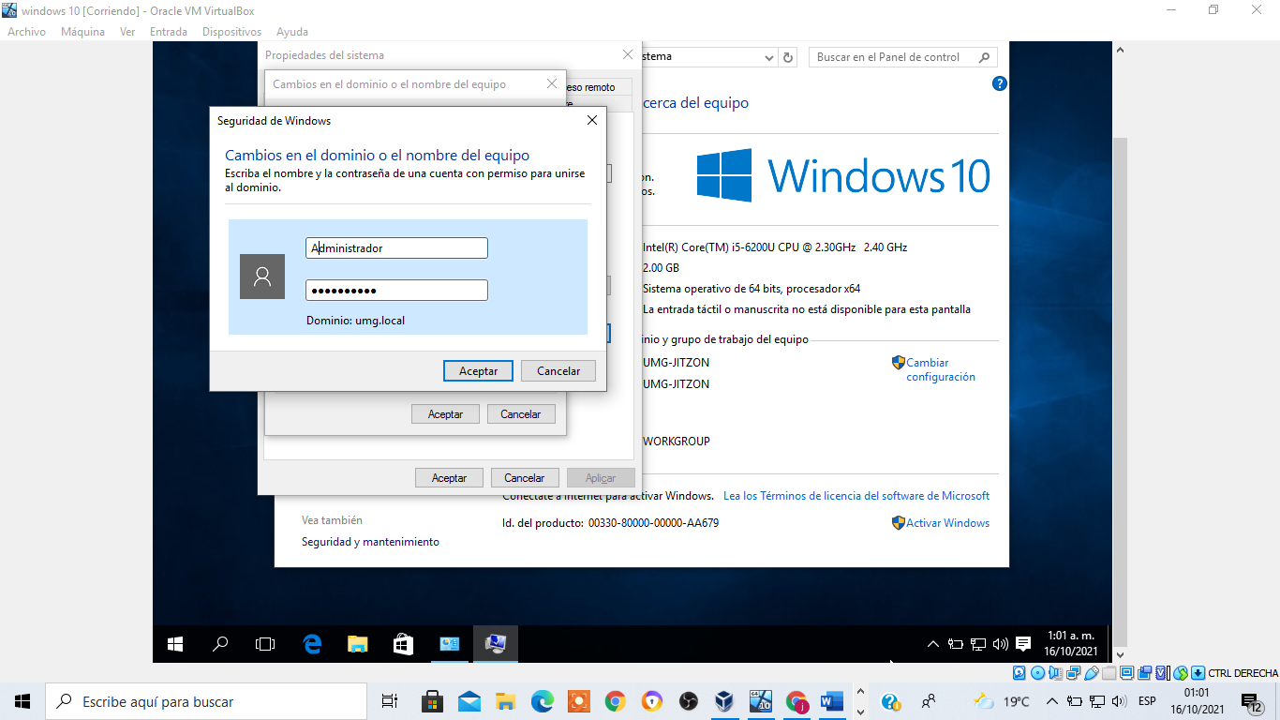

Al colocar todos los campos correctos nos da la bienvenida al dominio.

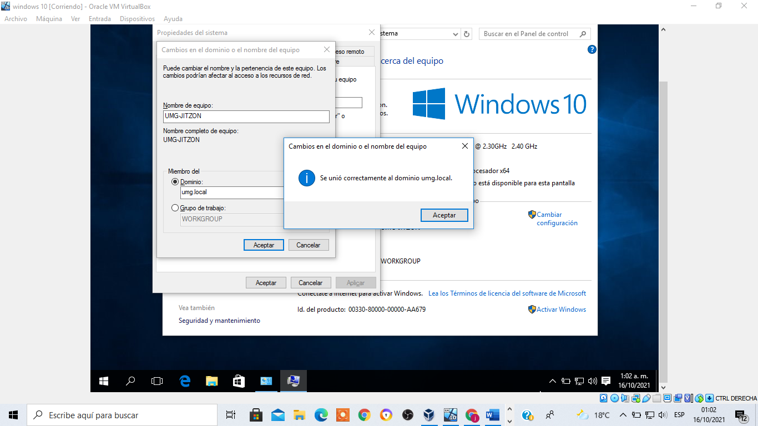

Ahora guardamos todas las ventanas por que nos pide reiniciar la máquina.

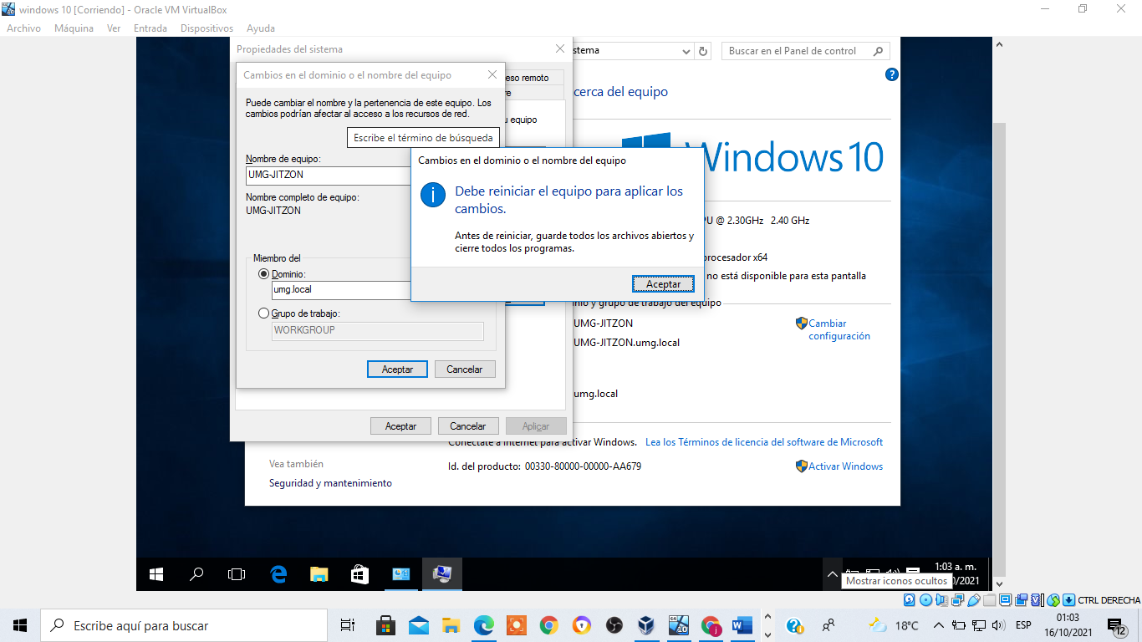

Procedemos a hacer el reinicio.

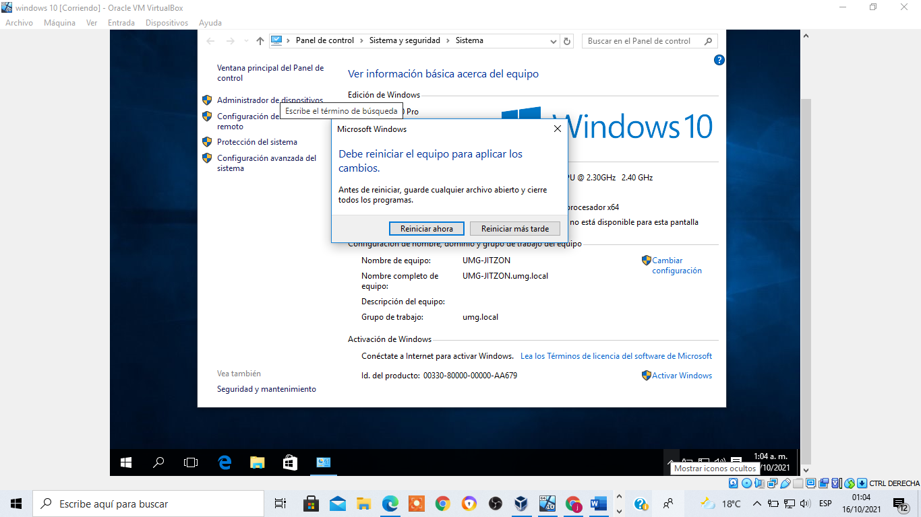

Inicio de usuario.

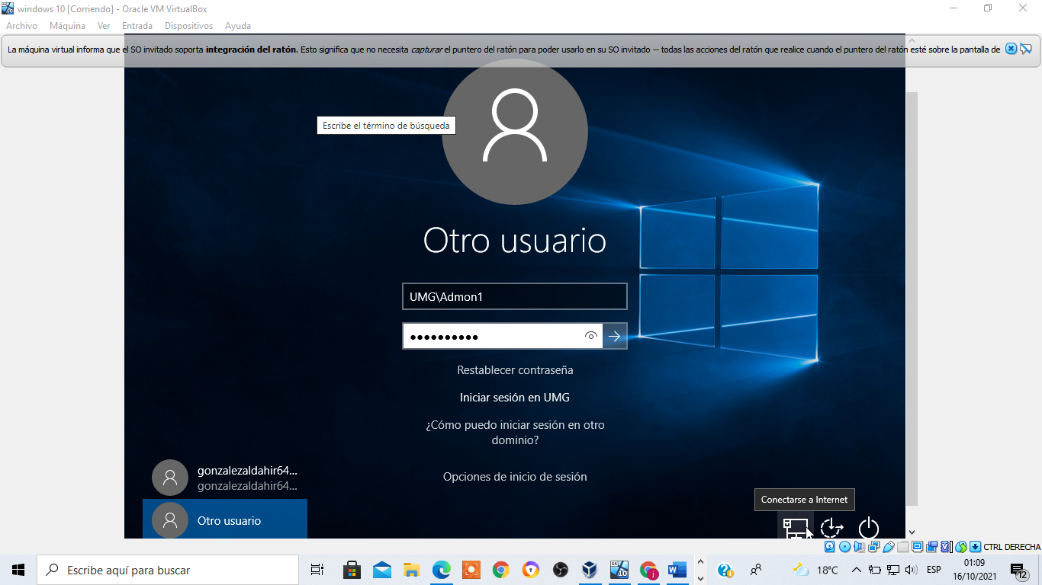

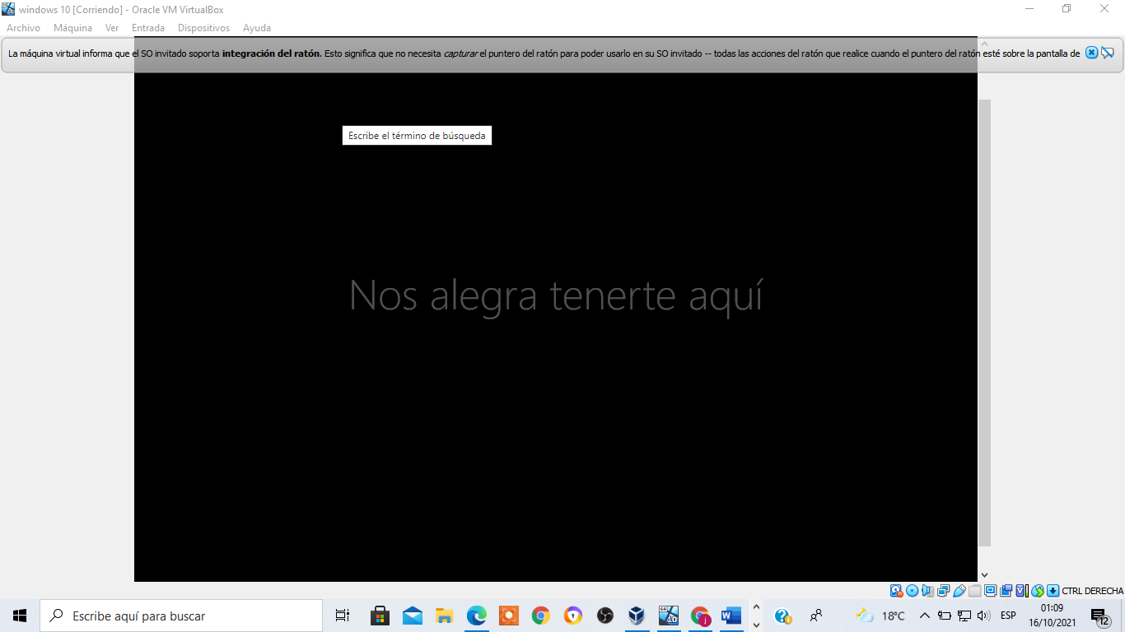

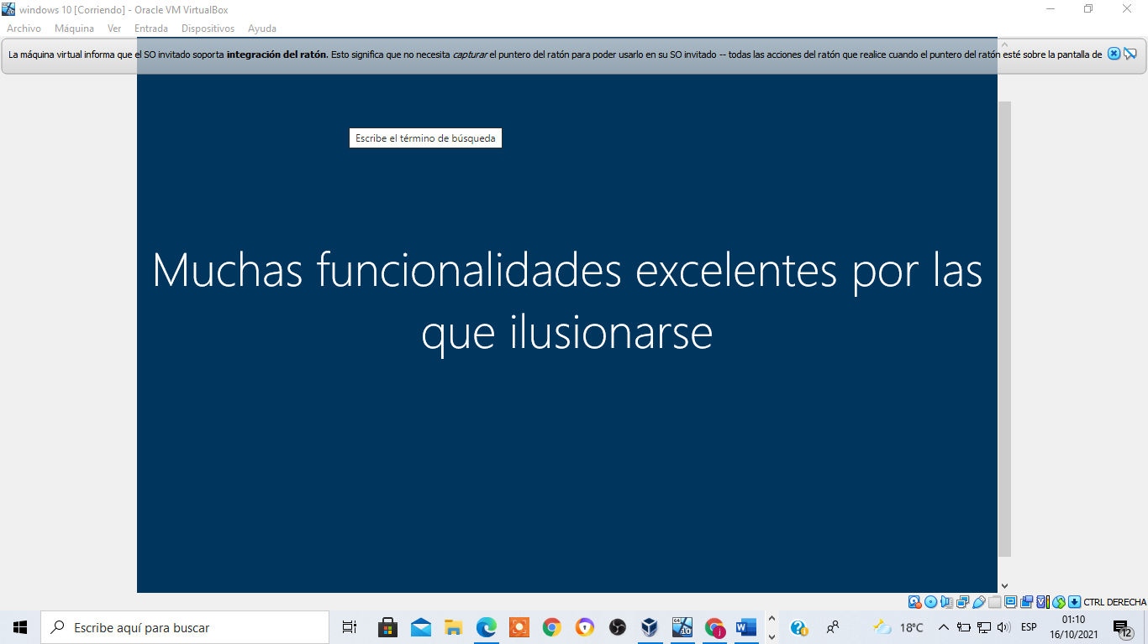

Aquí logramos entrar al usuario dentro del UMG-local

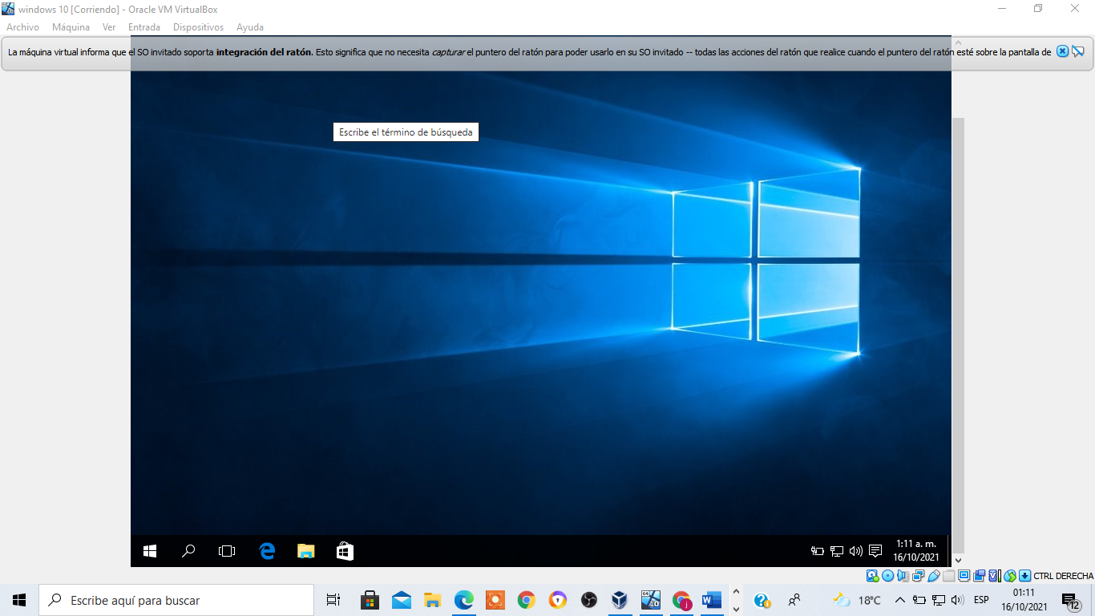

Hacemos pruebas para ver la conexión con el servidor y este nos responde, hacemos ping a umg.local

